ESQUEMAS TEMAS 10.1 Y 10.2
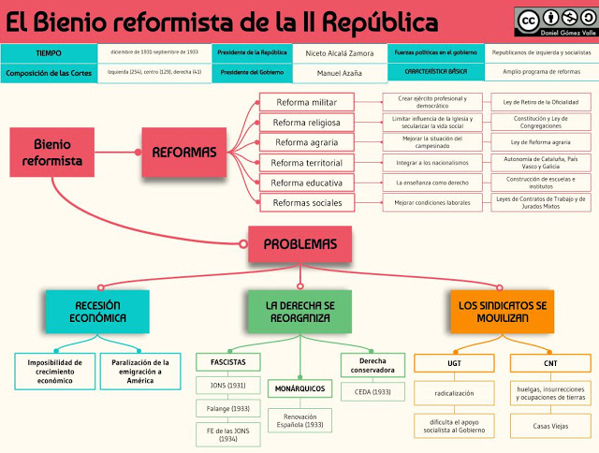
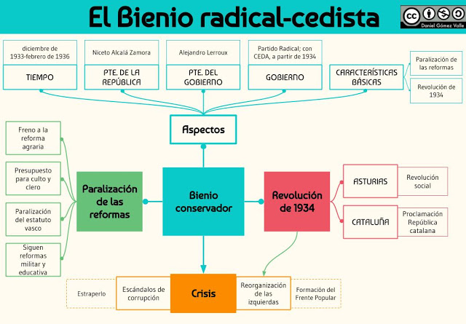
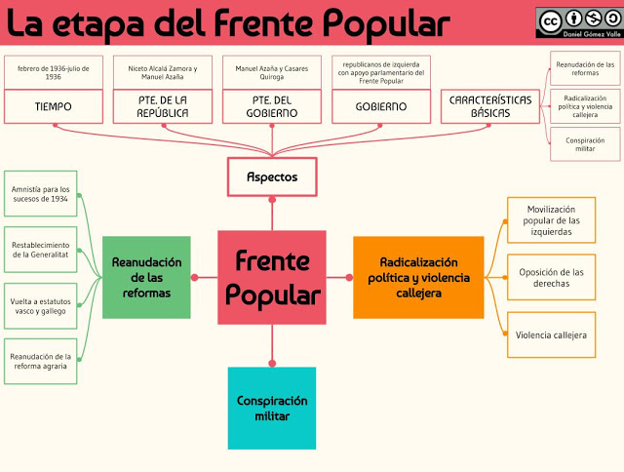

VÍDEOS Y DOCUMENTALES
Segunda República
- La Segunda República por THEJAVY360 "Tu Canal de Historia y Estrategia"
- La Segunda República y su contexto internacional en Unprofesor
- La Segunda República en Memoria de España.
- Resumen en de la Segunda República, en Memoria de Pez.
- La Segunda República en Artehistoria
- La Segunda República en la serie documetal La Guerra Civil.
- La Segunda República en Practicopedia
- La Segunda República en ZebcastHistoria
- La Alfonso XIII y la Segunda República por Lucia Luengo
Guerra Civil
- Resumen en 7 minutos de la Guerra Civil, en Memoria de Pez.
- Causas y desarrollo de la Guerra Civil en Unprofesor
- La Guerra Civil en Practicopedia
- Segunda república, resumen y vídeo http://www.batallasdeguerra.com/2017/01/el-resumen-de-la-segunda-republica.html
- https://documentalismomemorialistayrepublicano.wordpress.com/2016/10/17/las-primeras-victimas-del-alzamiento-de-1936-fueron-los-jefes-del-ejercito/

